SAGA SENAI DE INOVAÇÃO

 MATEL-CONSULTORIA E PLANEJAMENTO LTDA.

DEMANDAS DA INDÚSTRIA

DESAFIOS DE ORGANIZAÇÃO E SEGURANÇA NA OFICINA MECÂNICA

1-QUAL O OBJETIVO DA DEMANDA

- MELHORAR A ORGANIZAÇÃO PARA QUE O TRABALHO FLUA MELHOR;

- OFERECER AOS CLENTES MAIS AGILIDADE E QUALIDADE NO SERVIÇO PRESTADO;

- GARANTIR A SEGURANÇA DO TRABALHADOR.

2-QUAL A PROBLEMÁTICA RELATADA NA DEMANDA

A oficina mecânica "Stockar" em Ubá, Minas Gerais, enfrenta problemas de desorganização de ferramentas, causando atrasos em reparos e riscos para os mecânicos. A desordem levou a atrasos nas entregas e lesões devido a ferramentas caírem. Para resolver isso, a administração necessita de projeto de melhorias como sistemas de armazenamento, treinamento em segurança e inspeções regulares de ferramentas. A Empresa busca recuperar sua reputação e oferecer um ambiente de trabalho seguro e eficiente.

3-RESOLUÇÃO

PARA MELHORAR A ORGANIZAÇÃO A AGILILDADE E A PRESTAÇÃO DO SERVIÇO REALIZADO NA OFICINA. É FUNDAMENTAL TER UM BOM DESENHO DE LAYOUT DA MESMA, OU SEJA, UMA BOA DISTRIBUIÇÃO DOS SERVIÇOS PRESTADO PELA MESMA, TAIS COMO UMA ÁREA QUE CUIDE DE MOTOR E ELÉTRICA; FUNILARIA E PINTURA; BALANCEAMENTO E ALINHAMENTO, BEM DEFINIDAS, E COM SUAS RESPECTIVAS FERRAMENTAS ACOMODADAS EM CARRINHOS MÓVEIS COM GAVETAS E ISSO ALINHADA COM UMA BOA EQUIPE TREINADA E ENGAJADA COM AS PRÁTICAS ORGANIZACIONAIS DESENVOLVIDA PELA EMPRESA.

Para um trabalho com mais segurança, serão adotadas palestras educativas sobre uso de EPI’S, que serão usados por todos os trabalhadores para diminuir o risco de acidente durante o trabalho para que a empresa não tenha gasto com multas e indenizações.

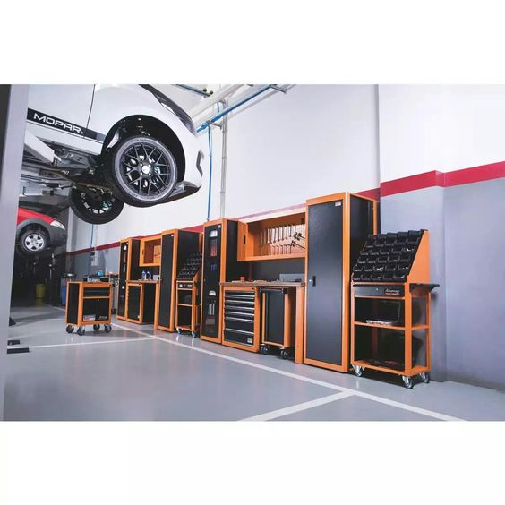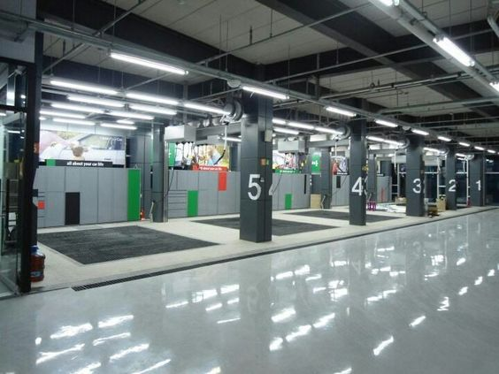

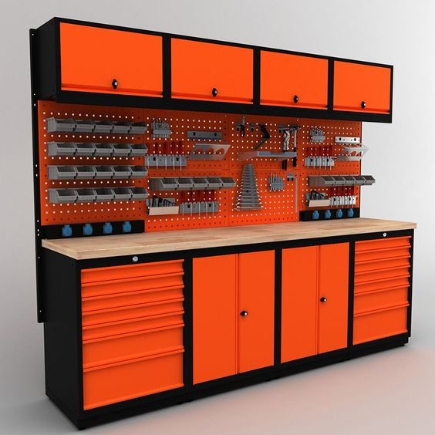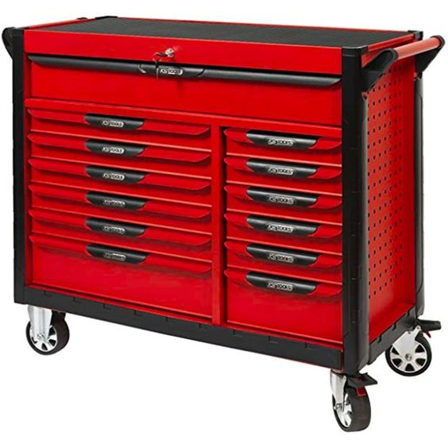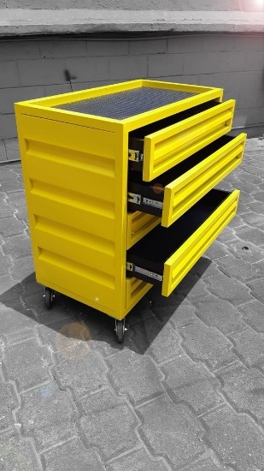

4-SUA PROPOSTA É VIÁVEL TECNICAMENTE E ECONOMICAMENTE

SIM, POIS A ORGANIZAÇÃO DO LAYOUT DA EMPRESA, JUNTAMENTE COM A AQUISISÃO DE CARRINHOS ORGANIZADORES, TREINAMENTO DOS COLABORADORES E NOVAS FERRAMENTAS, IRÁ RESULTAR EM MAIOR RAPIDEZ NO ATENDIMENTO E CONSEQUENTEMENTE A MAIOR PRODUTIVIDADE DOS COLABORADORES, CONTRIBUINDO ASSIM COM A SATISFAÇÃO PELO CLIENTE, REVERTENDO EM GANHOS PARA A EMPRESA.

5-O QUE HÁ DE INOVADOR EM SUA PROPOSTA PARA RESOLUÇÃO DO PROBLEMA PROPOSTO?

UM NOVO LAYOUT, POIS, UMA OFICINA BEM ORGANIZADA EXTRUTURALMENTE É BEM VISTA PELO CLIENTE, ASSIM COMO UMA BOA EQUIPE BEM TREINADA, ORGANIZADA E COMPREMETIDA EM ENTREGAR O MÁXIMO EM EXCELENCIA NO ATENDIMENTO AO CLIENTE.

6-ESTIME O VALOR A SER GASTO NA MESMA, E SE ESTA TEM COMO DAR RETORNO (GANHO FINANCEIRO) COM A MESMA.

APROXIMADAMENTE CERCA DE R$30.0000,00 (TRINTA MIL REAIS), NA AQUISISÃO DE TINTAS, CARRINHOS DE FERRAMENTAS, FERRAMENTAS E TREINAMENTOS.